**西阆苑小二班班级动态**

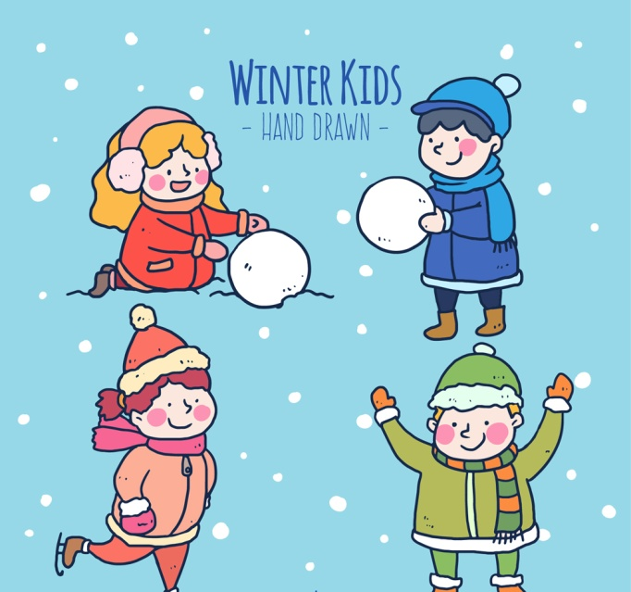

一朵朵洁白的雪花从空中飘落下来，引得小朋友欢呼雀跃，这是大自然最美的馈赠。 2023.12.25

阶段课程六：冬天到

关键活动：雪花飘飘 好玩的冰块 新年到

【**01 来园篇**】

本班共22人，今天实际来园20人，缺2人：梁珵恩回老家；陈之昂在老家。

本周开始着重对幼儿入园后自主倒牛奶、区域游戏计划这两项情况进行观察。

|  |  |  |  |  |  |
| --- | --- | --- | --- | --- | --- |
| 幼儿 | 自主倒牛奶 | 区域游戏计划 | 幼儿 | 自主倒牛奶 | 区域游戏计划 |
| 王馨悦 | ★ | ▲ | 杨梓熠 | ★ | ▲ |
| 吴婉琰 | ▲ | ▲ | 杨梓煜 | ★ | ▲ |
| 梁珵恩 | 请假 | 请假 | 谢瑞 | ▲ | ▲ |
| 张诗韵 | ★ | ★ | 成铭恩 | ▲ | ▲ |
| 单小岩 | ▲ | 来园晚，未开展 | 唐皓辰 | ★ | ▲ |
| 陈生冉 | ★ | ★ | 付宇晨 | ▲ | ★ |
| 胡心悦 | ▲ | ▲ | 蒋景昱 | ▲ | 来园晚，未开展 |
| 郭沛怡 | ▲ | ★ | 陈之昂 | 请假 | 请假 |
| 鲍琳筱 | ▲ | ★ | 董益嘉 | ★ | ★ |
| 丛天朗 | ▲ | ★ | 李咏集 | ★ | ▲ |
| 于晨栩 | ▲ | ★ | 张文轩 | ▲ | ▲ |

备注：自主倒牛奶：★ 帮忙倒牛奶：▲ 主动区域游戏计划：★ 提醒后区域游戏计划：▲

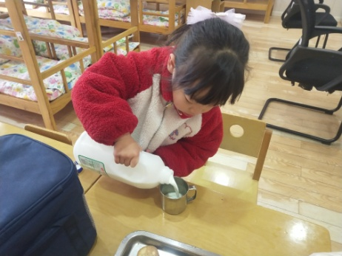 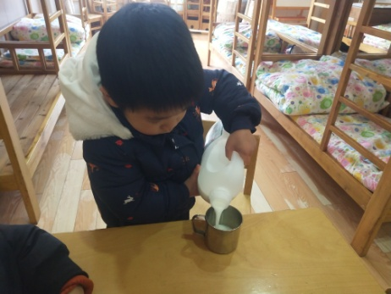 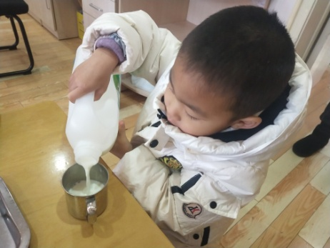

【**02 区域篇**】

又到了区域游戏的时间，小朋友们自主进入喜欢的区域游戏。一起来看看他们都在哪个区域玩了什么游戏吧！

|  |  |  |  |
| --- | --- | --- | --- |
| 幼儿 | 区域及游戏内容 | 幼儿 | 区域及游戏内容 |
| 王馨悦 | 美工区：超轻粘土 | 杨梓熠 | 万能工匠区：材料组合拼搭 |
| 吴婉琰 | 美工区：图形组合粘贴画 | 杨梓煜 | 万能工匠区：材料组合拼搭 |
| 梁珵恩 | 请假 | 谢瑞 | 益智区：多米诺骨牌 |
| 张诗韵 | 地面建构区：单元积木搭建 | 成铭恩 | 益智区：动物擂台赛 |
| 单小岩 | 9点多来园 | 唐皓辰 | 科探区：弹力挑战赛 |
| 陈生冉 | 桌面建构区：磁力片拼搭糖果 | 付宇晨 | 益智区：磁力大师 |
| 胡心悦 | 美工区：吸管粘贴装饰雪花 | 蒋景昱 | 来的晚，未参与游戏 |
| 郭沛怡 | 美工区：超轻粘土制作牛奶酪棒、棒棒糖 | 陈之昂 | 请假 |
| 鲍琳筱 | 来的晚，未参与游戏 | 董益嘉 | 美工区：超轻粘土 |
| 丛天朗 | 地面建构区：单元积木搭建 | 李咏集 | 科探区：弹力挑战赛 |
| 于晨栩 | 娃娃家：烧饭 | 张文轩 | 益智区：逻辑狗 |

【**03 学习篇**】

**活动：综合《有趣的规律》**

每年的1月1日（即元旦）是阳历的第一天，是新的一年的开始，再过1个月就是我们中国传统的新年（春节）。本次活动引导幼儿了解新年就是新的一年，让孩子们更好地感受新年的意义，引导孩子有积极向上的愿望，知道过新年了，我们大家就会大一岁，小朋友们长大了要更懂事、更能干。

出示挂历，你看见挂历的上面有什么？上面的兔表示什么意思呢？挂历里面还有些什么呢？

付宇晨：挂历上面有许多数字。

郭沛怡：兔表示兔宝宝，兔年。

胡心悦：挂历上面还有2023这些数字。

单小岩：还有1、2、3、4、12这样的数字。

随着元旦的到来，新的一年就要开始了，在新的一年里，你有什么愿望呢？

鲍琳筱：我想要妈妈给我买好看的裙子。

丛天朗：我想要买好玩的玩具。

……

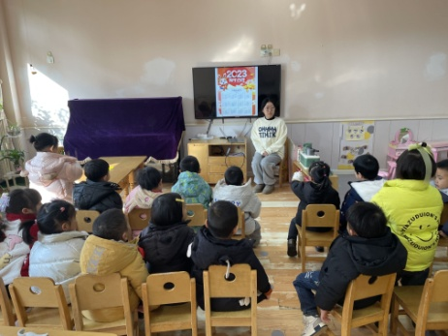 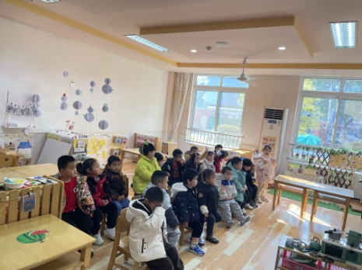 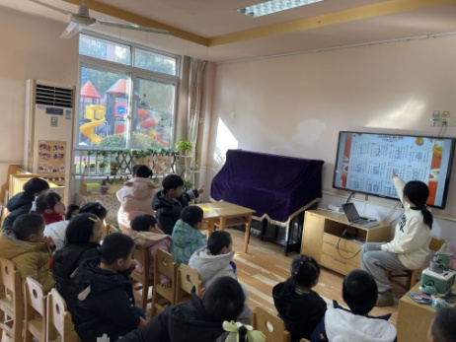

【**04 户外篇**】

今天开展自主户外活动，活动场地在中操场，游戏内容为轮胎。一起来看看他们游戏时的镜头吧！

|  |  |  |
| --- | --- | --- |
| IMG_20210913_160834.jpg | IMG_20210913_160834.jpg | IMG_20210913_160834.jpg |
| 轮胎滚滚，真好玩。 | | |
| IMG_20210913_160834.jpg | IMG_20210913_160834.jpg | IMG_20210913_160834.jpg |
| 堆轮胎、走轮胎，不一样的轮胎玩法。 | | |

【**05 生活篇**】

本周开始关注幼儿睡前脱裤子、自主叠裤子的整体情况。一起来看看今天小朋友在这个环节的表现吧！

★自己脱裤子 ▲他人帮忙 ★自主叠裤子 ▲提醒叠裤子

|  |  |  |  |  |  |
| --- | --- | --- | --- | --- | --- |
| 幼儿 | 自己脱裤子 | 自主叠裤子 | 幼儿 | 自己脱裤子 | 自主叠裤子 |
| 王馨悦 | ★ | ★ | 杨梓熠 | ★ | ★ |
| 吴婉琰 | ★ | ★ | 杨梓煜 | ★ | ★ |
| 梁珵恩 | 请假 | 请假 | 谢瑞 | ★ | ★ |
| 张诗韵 | ★ | ★ | 成铭恩 | ★ | ★ |
| 单小岩 | ★ | ★ | 唐皓辰 | ▲ | ▲ |
| 陈生冉 | ★ | ★ | 付宇晨 | ★ | ★ |
| 胡心悦 | ▲ | ★ | 蒋景昱 | ▲ | ▲ |
| 郭沛怡 | ★ | ▲ | 陈之昂 | 请假 | 请假 |
| 鲍琳筱 | ★ | ★ | 董益嘉 | ★ | ★ |
| 丛天朗 | ★ | ★ | 李咏集 | ▲ | ★ |
| 于晨栩 | ★ | ★ | 张文轩 | ★ | ★ |

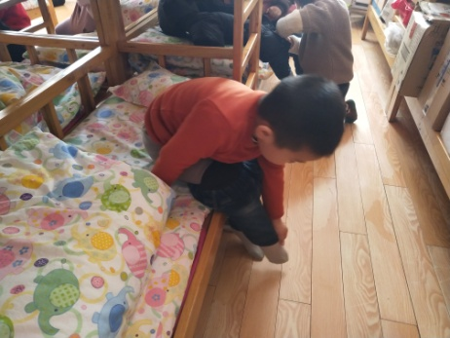 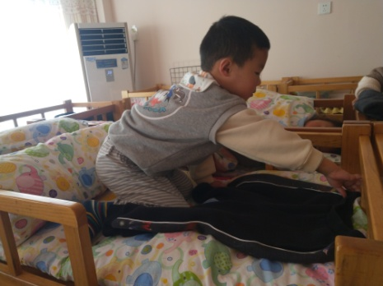 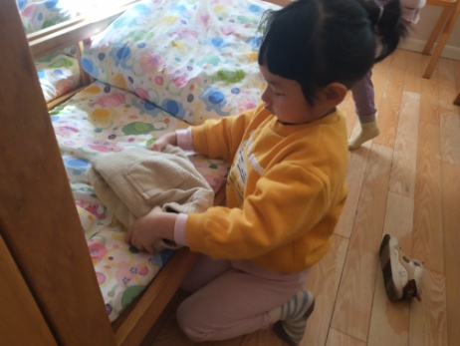

【**06 温馨提示**】

|  |
| --- |
| ★关于安全教育平时课程的问题：  各位家长好！请利用空余时间与幼儿完成安全教育平时课程《嚼嚼碎，慢慢咽》、《上下楼梯的安全》，感谢您的配合！ |

**—END—**

在一起的点滴都值得记录